**Компьютерные сети. ДЗ №1.**

1. Подключаем Router-PT 1.0.0.1 AC4A к Hub-PT Hub0. Для этого необходимо заменить кабель типа витая пара с crossover на прямой. Проверяю доступность роутера: для этого на Laptop-PT 1.0.0.2 E398 запускаю ping до Router-PT. Результат ниже.

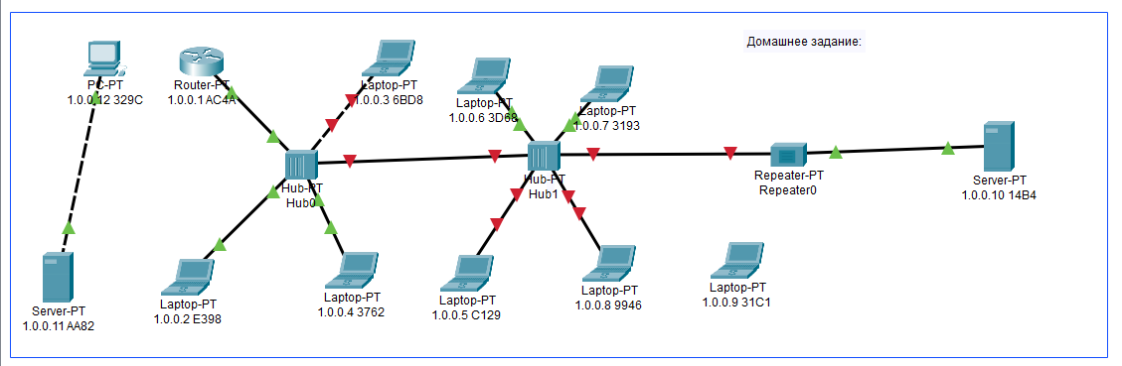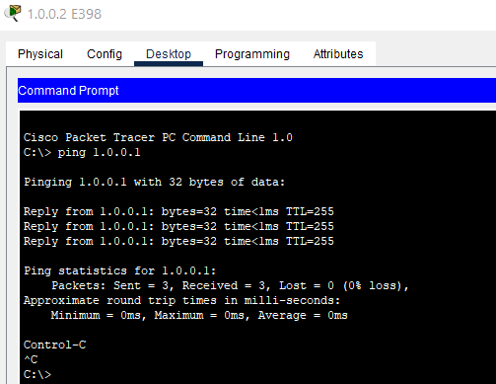

1. Аналогично действиям в п.1. делаю для Laptop-PT 1.0.0.3 6BD8:

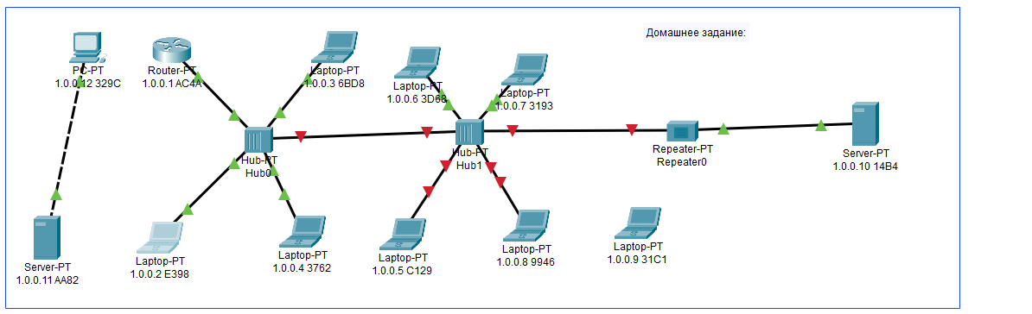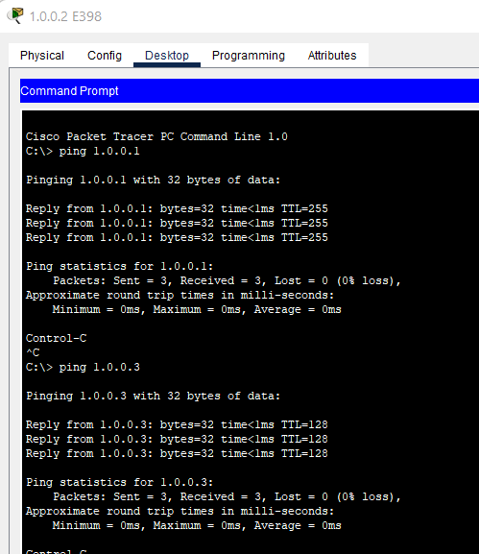

1. Меняю прямой кабель на crossover между Hub-PT Hub0 и Hub-PT Hub1. Проверяю доступность Laptop-PT 1.0.0.7 3193:

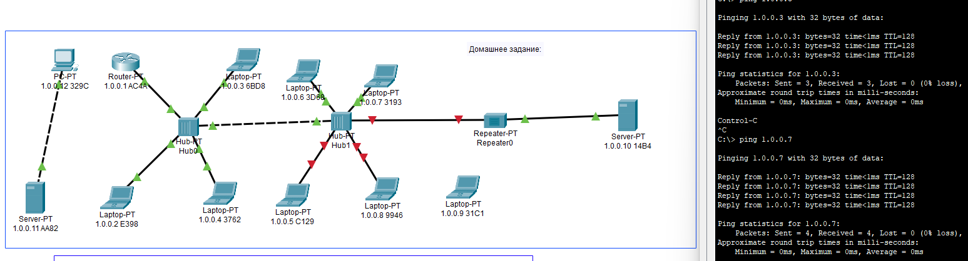

1. Аналогично действиям в п.3. меняю кабель в соединении Hub-PT Hub1 – Repeater-PT Repeater0 и проверяю доступность сервера Server-PT 1.0.0.10 14B4:

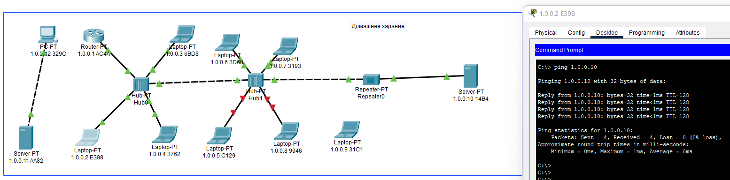

1. Laptop-PT 1.0.0.5 C129 - линк поднимается путем изменения настроек режима дуплекса. Тут проблема в том, что сетевой интерфейс на Laptop гигабитный, в то время как порт на Hub Fast Ethernet. Линк не поднимется, надо ставить 100Mbps FD принудительно, либо в автосогласование, что я и сделал. Пингом до Laptop-PT 1.0.0.5 C129 проверяю доступность:

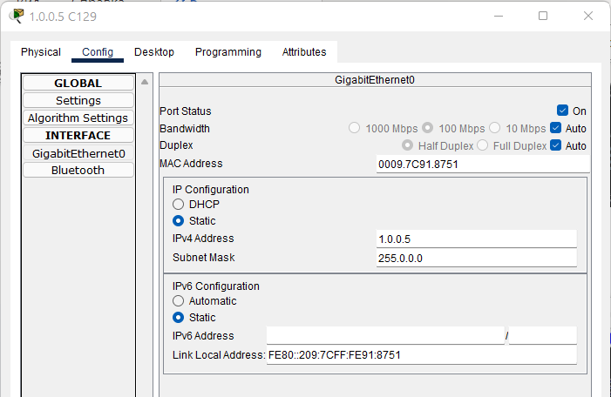

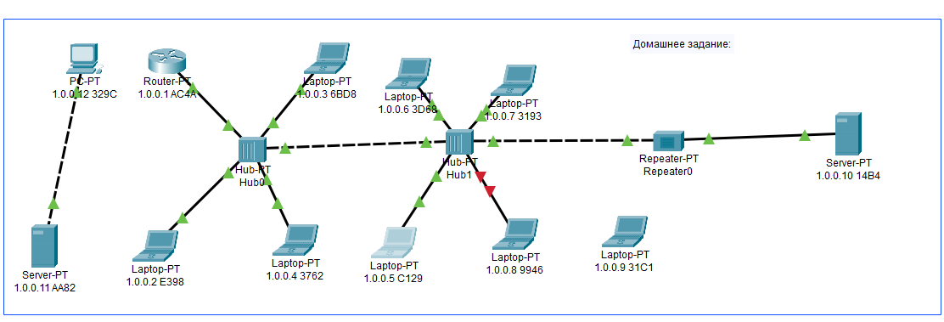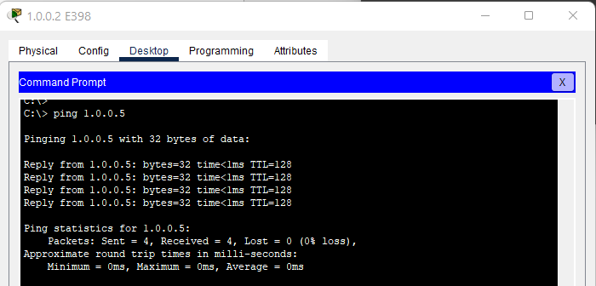

1. Аналогично действиям в п.5. меняю режим дуплекса на Laptop-PT 1.0.0.8 9946. Тут проблема в том, что сетевой интерфейс на Laptop гигабитный, в то время как порт на Hub Fast Ethernet. Линк не поднимется, надо ставить 100Mbps FD принудительно, либо в автосогласование, что я и сделал. Проверка доступности laptop также командой ping.

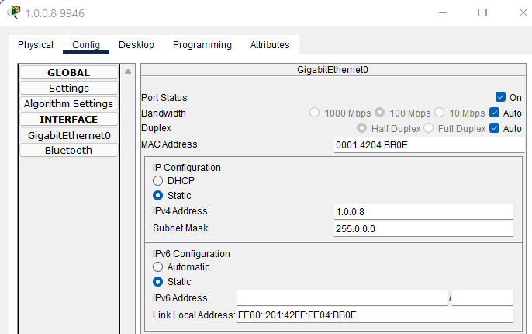

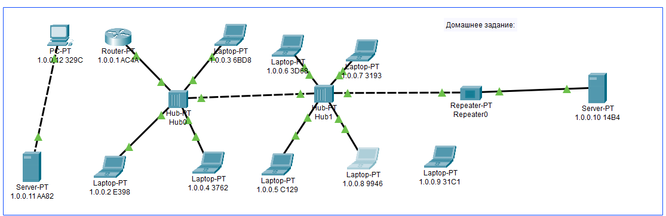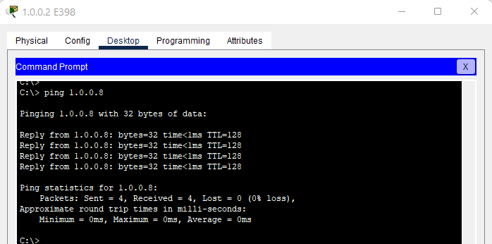

1. Нужно подключить в сеть еще 3 устройства - Laptop-PT 1.0.0.9 31C1, Server-PT 1.0.0.11 AA82 и PC-PT 1.0.0.12 329C. Удаляю соединение между Server-PT 1.0.0.11 AA82 и PC-PT 1.0.0.12 329C, и каждое устройство подключаю к Hub0. На Hub0 предварительно ставлю еще одну сетевую карту:

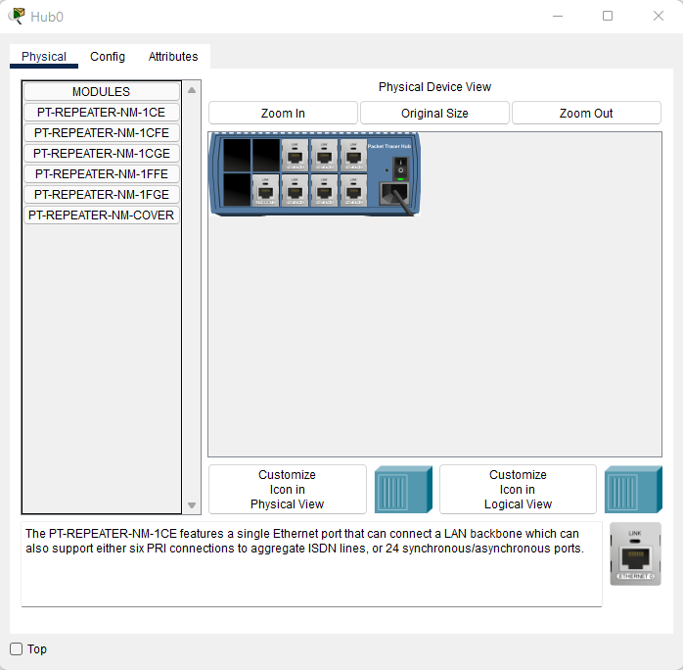

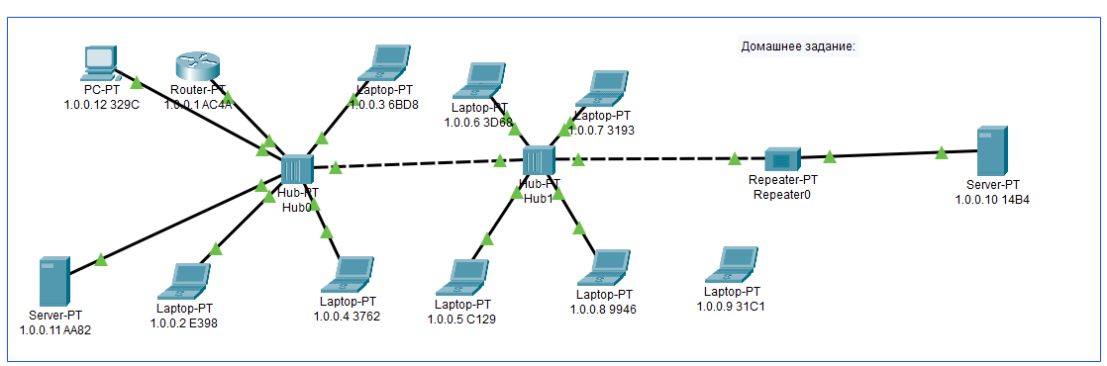Подключаю Laptop-PT 1.0.0.9 31C1 к Hub1, добавить на нем предварительно еще одну сетевую карту и соединяю прямым проводом:

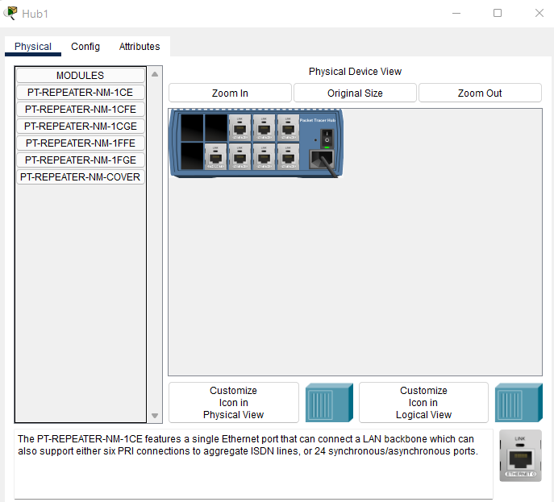

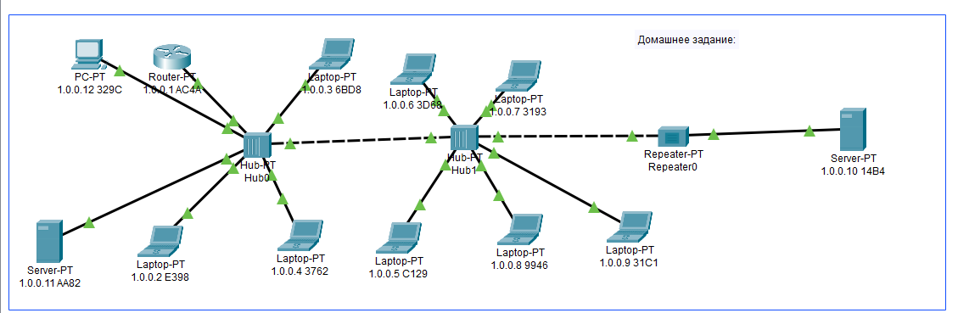

1. Вся сеть теперь готова к использованию. Дополнительно проверяю доступность командой Ping с сервера 1.0.0.11 до всех устройств в сети.

1) Между серверами 1.0.0.11 и 1.0.0.10:

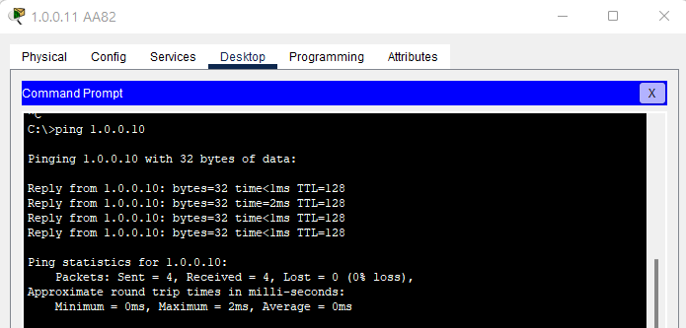

2) до всех остальных по очереди:

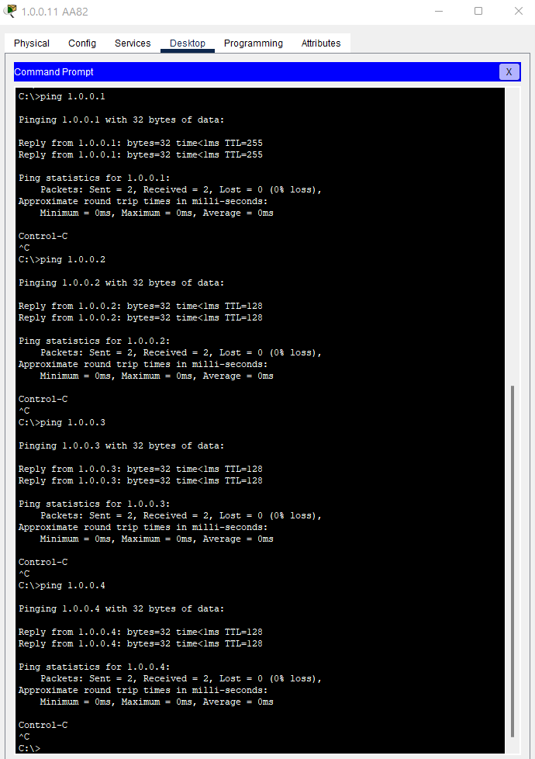

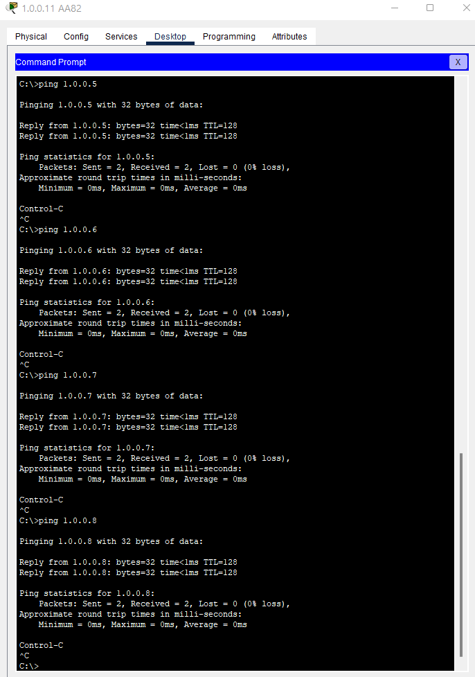

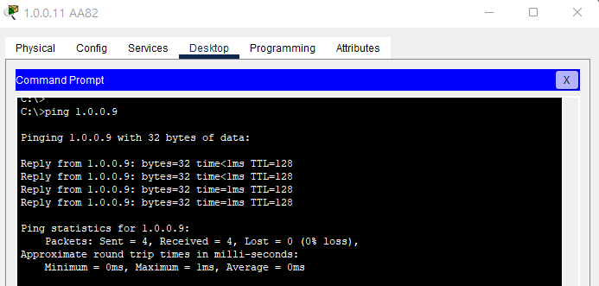

1. Теперь по схеме с Wi-Fi. Для подключения Laptop’ов r Wireless Router 0606, заменим сетевые карты для подключения кабелем на карты с Wi-Fi (отключаю ноутбук, удаляю карту LAN, ставлю карту с Wi-Fi, включаю). Сетевая получает настройки от роутера автоматически по DHCP, проверяю пингом каждый подключенный таким образом Laptop.

Изначальная схема:

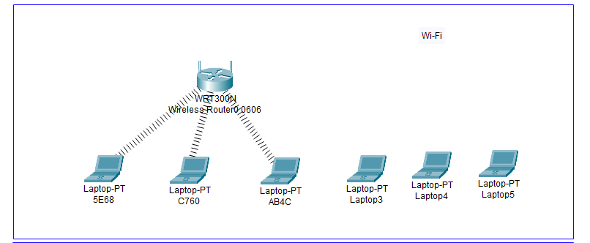

Добавляю Wi-Fi сетевую карту на Laptop’ы:

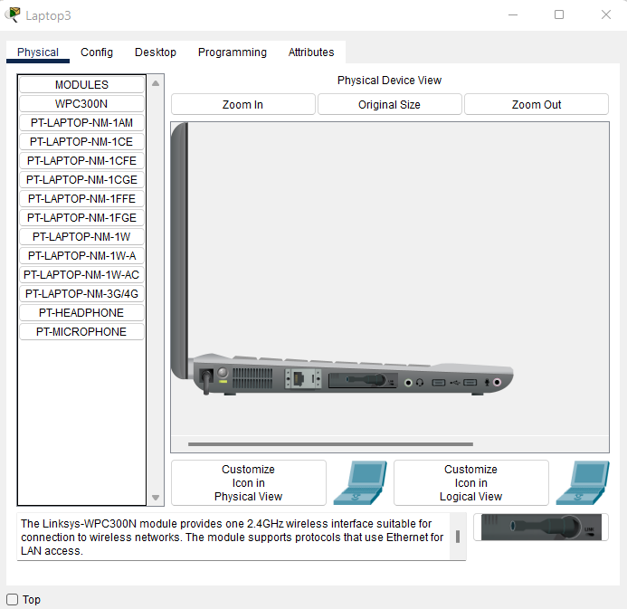

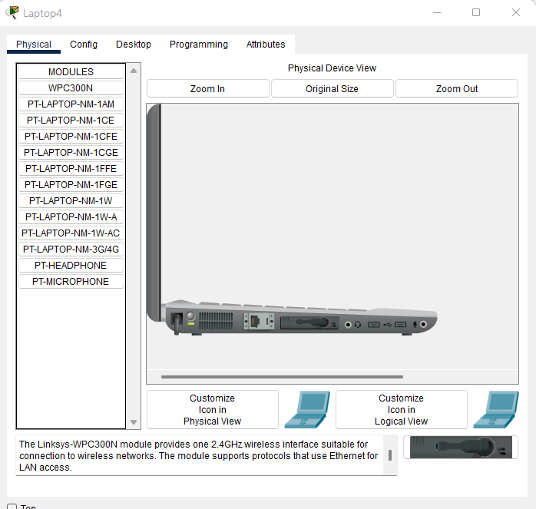

Laptop 5 достаточно было просто включить, сетевая карта с Wi-Fi в нем уже установлена.

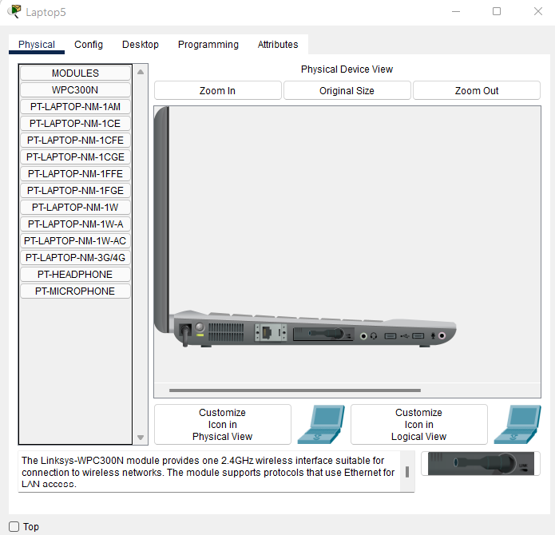

Все “поднялось”:

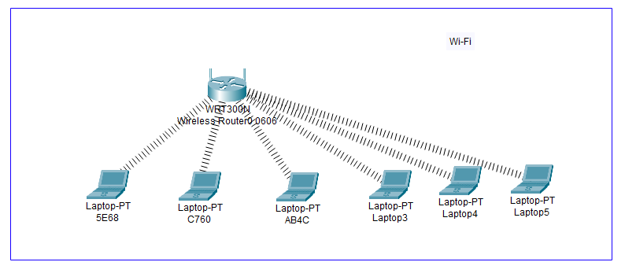

Проверяю:

